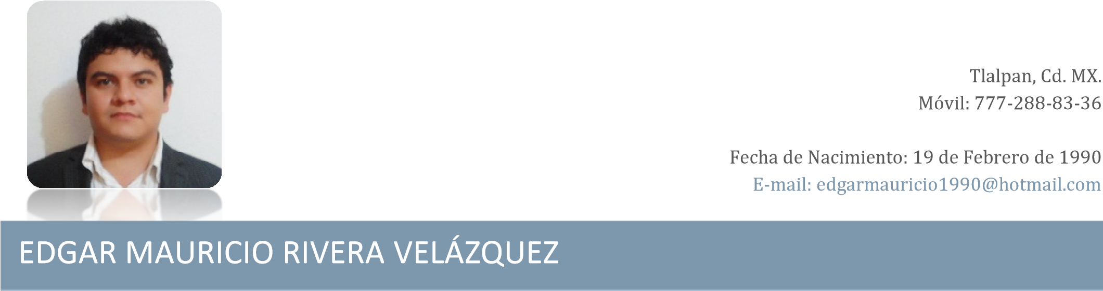

DOCUMENTACIÓN Número de seguridad social: 15089015943

Número de credencial de elector: 0816113489804

CURP: RIVE900219HMSVLD02

Registro Federal de Contribuyentes: RIVE900219-7L7

No. De Pasaporte: G19629193

Licencia de manejo: A211573630

Inglés: Intermedio

|  |  |
| --- | --- |
| OBJETIVO  PROFESIONAL | Crecer día a día en el ámbito profesional aplicando las herramientas conocidas, colaborar en equipo para lograr siempre un excelente ambiente de trabajo, estar a la vanguardia en cuestiones de nuevas técnicas y herramientas para desarrollo, colaboración de manera internacional, innovar y optimizar proyectos. |
| CONOCIMIENTOS | Trabajo bajo objetivos, calendarización de metas, creación de estrategias para mejora continua.  Multidisciplinario, coordinación con otras áreas para un fin común, autodidacta, solución de problemas.  **5 Años de Experiencia en Desarrollo**  Desarrollo de programas y sistemas, acorde a necesidades.  Desarrollo en JAVA / J2EE, Eclipseíndigo, Spring, Netbeans, Hibernate, Struts, Servlet, XML, WS Rest y SOAP  Cursos por cuenta propia en tiempos libres (Spring, Angular, Java 8)  Manejo de servidores de aplicaciones (Tomcat, Glassfish, jBoos 5)  Manejo de base de datos Oracle 11g / Pl-SQL, SQL Server, MySql  Diseño web (HTML y CSS, JSP, PHP)  Manejo y configuración de Router (Configuración de puertos, redes WAN, redes LAN, blacklist)  Otros: MVC, UML, RUP, Web Service, DAO, JNDI, Jquerys. |

EXPERIENCIA **DESARROLLADOR DE SOFTWARE - GRUPO SALINAS S.A. DE C.V.**

Agosto 2016 – Empleo Actual

Desarrollo de software en Java para plataformas web, utilizando diferentes tecnologías, servidor de aplicaciones (jBoos 5.0), framework (struts, tiles), manejo de base de datos en oracle 11g.

Patrones de Diseño: DAO, Singleton, MVC, Front Controller.

Modelado: Diagramas UML, Caso de usos, modelado BD.

Metodología: SCRUM.

IDE’S: Netbeans, Eclipse, MyEclipse, Atom, SublimeText 2, FlashBuilder, CodeBlocks, Mysql Work Bench, SmartSVN.

**COORDINADOR DE SISTEMAS - COLEGIO WILLIAMS DE CUERNAVACA S.C.**

Septiembre 2012 – Junio 2016

Jefe de departamento de sistemas, creación de estrategias para la mejora continua, coordinación y manejo de

Página 1

personal a cargo, configuración de servidores, coordinación de paquetes, control de versiones, revisión y corrección de código (Optimización).

Desarrollo de sistemas requeridos por la empresa con herramientas Java, trabajo bajo objetivos, desarrollo y cumplimiento de planes de trabajo, dictamen y solución de problemas, colaboración en equipo, integración de código.

**Sistema de compras CWC:** diseñado para el Colegio Williams de Cuernavaca en su periodo de venta de útiles escolares.

# DESARROLLADOR JAVA - UNIVERSIDAD MONTES DE OCA

Septiembre 2014 – 2015 -- (Colaboración en tiempo libre con la Universidad a petición de Rectoría)

**Control de asistencia CUMONT:** Control de asistencia mediante huella dactilar para la Universidad Montes de Oca, desarrollo en Java y Oracle como gestor de base de datos

Desarrollo de sistemas requeridos por la empresa con herramientas Java, trabajo bajo objetivos, desarrollo y cumplimiento de planes de trabajo, dictamen y solución de problemas.

Tecnologías usadas: Java, UML, MVC, Jquerys, XML

# RASTREO SATELITAL VIA GPS - TRANSPORTISTAS UNIDOS DE MORELOS

Julio 2010 – Septiembre 2011

Rastreo, cuidado y control de unidades vía GPS en toda la república, coordinación de operativos de rescate con autoridades correspondientes, encargarse del funcionamiento óptimo del sistema operativo así como todos los sistemas de monitoreo, elaboración de reportes control de pólizas de seguro de todas las compañías.

Creación de aplicaciones de escritorio para optimización de actividades de la empresa (Agenda, Control de Acceso, Inventarios).

|  |  |
| --- | --- |
| FORMACIÓN | **UNIVERSIDAD MONTES DE OCA – ING. SISTEMAS Y TELÉMATICA**  Duración de la carrera: 10 Cuatrimestres (2011 – 2014)  Grado: Título en trámite  Número de matrícula: 401116264 |
| OTROS ESTUDIOS | **ESCUELA PATRIA DIV. COMPUTACIÓN – TECNICO EN INGENIERIA EN SISTEMAS**  Años cursados: 4 (Agosto 2002 - Agosto 2006)  Especialidades: Sistemas en general, Mantenimiento preventivo y correctivo y  Programador analista  Lenguajes: LENGUAJE GW-BASIC, VISUAL BASIC 6.0, TURBO PASCAL, FORTRAN IV,  TURBO C, BORLAND C++, PRINT MASTER PLUS, MS-WORKS, WINDOWS, DBASE III, LOTUS 1-2-3, PROCESADOR CHIWRITER, HTML, OFFICE (TODAS LAS VERSIONES).  Documentos: Diploma y Constancia |

**Disponibilidad para viajar**

**Disponibilidad para cambiar de residencia**

Página 2